Giới thiệu về khung PL thông qua bảng biểu

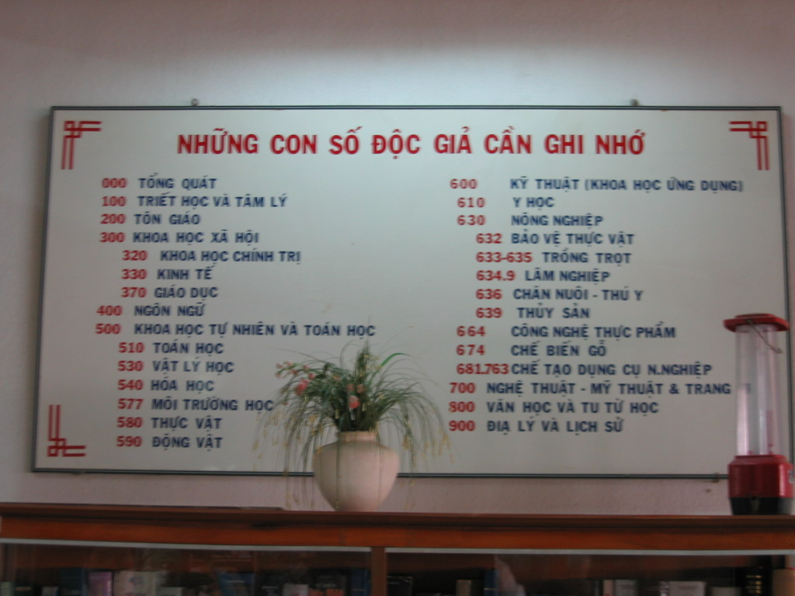

Giới thiệu về khung PL thông qua Website

